# 基于Web平台家长帮社区APP的设计与实现

[摘要]随着中国教育的进步，家长对孩子的教育越发重视，根据国内的形势，无论一个家庭环境是富裕还是贫穷，家长都力求通过自身能力让孩子身心健康得到全方位的发展。但存在家长因自身认知，客观看法形成错误教育思维，导致了孩子的成长道路出现与预期的偏差。

移动智能手机的普及，APP即移动应用程序，已经作为不可忽略的数字媒介借助网络时代的发展踏入家庭教育领域。打造以孩子为中心话题的家长群体社区应用,形成一个家长间互相交流互动的沟通平台，正是我们当下家庭教育所需。如何通过社区互动解决家长在养儿，育儿，教儿中资讯不平衡，方法不对，改变家长自身教导的错误认知，借鉴优秀教育方法，形成有效的群体交流正是本论文应用的主要目的。

本应用通过借鉴国内现有的家长社区应用，取其精华，分析传统家庭教育的不足，总结家长在孩子教育中的所遇到的问题，对基于Web平台的家长帮社区APP进行国内背景的调研，分析了应用的市场定位，对应用的需求分析，所应用的技术工具，测试过程，设计与实现过程进行详细的阐述，本论文最终测试结果良好，能够达到预期效果。本论文不仅论述如何设计并实现一个基于Web平台的APP,也可以作为Web APP项目开发的最佳实践借鉴。

[关键词]Web；APP；vue；JavaScript

**The Design and Implementation of Parents Help Community APP Based on Web**

**[A**bstract]With the progress of education in China, parents pay more and more attention to the education of their children. According to the domestic situation, regardless of whether a family environment is prosperous or poor, parents strive to achieve all-round development of their physical and mental health through their own abilities. However, due to the fact that parents have formed poor educational thinking because of their own perceptions and objective views, they have led to deviations from the expectations of children's growth.

With the popularity of mobile smart phones, App, as a mobile application, has entered the family education field with the development of the Internet era as a non-negligible digital medium. To create a parent-group community application that focuses on children and form a communication platform for parents to interact and interact with each other is exactly what we need for current family education. How to solve parental problems in raising children through child-rearing, child-rearing, and teaching is not correct. It is not correct to change parental self-education, to learn from excellent educational methods, and to form effective group communication is the main purpose of this paper.

This application draws on domestic existing parent community applications, takes its essence, analyzes the shortcomings of traditional family education, sums up the problems parents face in their children’s education, and conducts research on the background of the parent-assisted community APP based on the Web platform. The paper analyzes the market positioning of the application, analyzes the requirements of the application, the applied technical tools, the testing process, and the design and implementation process. The final test results are good and meet the expected requirements. This question not only discusses how to design and implement an application based on the Web platform, but also can be used as a reference for the development of Web APP projects.

**[Key words]**Web；APP；vue；JavaScript

**目 录**

摘 要 I

Abstract II

第 1 章 引言2

1.1 研究背景和意义 2

1.2 国内外研究现状和相关工作 2

1.3 本文的研究内容与主要工作 2

1.4 本文的论文结构和章节安 3

第 2 章 关键技术与工具4

2.1 关键技术 4

2.2 相关工具 5

第 3 章 系统分析7

3.1 可行性分析 7

3.2 需求分析 7

第 4 章 系统的总体设计17

4.1 系统架构设计 17

4.2 系统功能架构 18

4.3 系统各模块流程图 18

第 5 章 系统详细设计23

5.1 系统模块介绍 23

5.2 系统数据库设计 27

第 6 章 系统的实现29

6.1系统页面效果 29

6.2部分功能代码分析 33

第 7 章 系统测试36

7.1 单元测试 36

7.2 功能测试 37

7.3测试结论 38

第 8 章 总结与展望40

8.1 工作总结 40

8.2 不足与展望 40

参考文献41

致 谢43

# 

# 第 1 章 引言

## 1.1 研究背景和意义

传统的家庭教育方式容易局限于家长的个人认知水平和行为习惯，不能够深层地解孩子的想法，容易造成无效的沟通；在学校与家长的关系上，老师很难顾及到每一位学生，如有问题需要请教，则需要打电话沟通或面对面交流，沟通效率较低下等。在互联网趋势下，家长群体需要一个有效便捷的沟通环境，交流教育心得，分享教育方法，答疑问答等，以便及时了解孩子的情况，促进教育家庭教育的发展。

## 1.2 国内外研究现状和相关工作

在国外的家庭教育环境，家长对孩子采取“放养”模式，家长们更注重孩子精神世界的健康成长，国外家长与孩子的关系密切，对孩子的心理需求更为透彻了解。

对比国外情况，在国内，受传统教育观念的影响，父母更倾向与亲历亲为，完全介入到孩子的生活当中，善于将自身的想法，意愿强行加到孩子的身上，导致二者缺乏心灵上的沟通，孩子也会对此产生排斥心理，效果只会适得其反。

在互联网发展的时代，目前还没有相关应用能建立起一个家长社区，供家长交流分享经验的平台。本文课题正是以APP为载体，改变传统教育的交流方式，围绕家庭生活，建立一个多元化社区，集家庭教育与生活为一体。利用目前互联网的高使用率，为我国家长群体提供一个功能完善而使用便利的交流社区，由此可推进我国青少年新生力量的健康成长，为教育与生活节省资源，提高社会资源利用率。

1.3 本文的研究内容与主要工作

本课题主要弥补了绝大部分家长难以获取可靠信息的现象，以建立一个家长社区群体，提供一个家长交流平台，让家长更加了解孩子的心理需求，消除因不理解，代沟造成的错误教导，提高家长的教育质量；同时本文应用提供成长记录功能，使家长专注于孩子的成长过程，在社区形成成长广场，满足家长社交的需求。

## 1.4 本文的论文结构和章节安排

本文共分为八章，章节内容安排如下：

第1章 引言：主要描述研究背景和意义。

第2章 关键技术与工具：介绍本文应用所取的关键技术与工具。

第3章 系统分析：对本文应用进行可行性分析和需求分析。

第4章 系统的总体设计：介绍系统的架构设计和功能架构图，系统各模块的流程图。

第5章 系统的详细设计：介绍各模块以及数据库的设计。

第6章 系统的实现：通过图片以及文字的描述的形式展示系统的实现。

第7章 系统测试：对系统进行各方面的功能测试，测试是否符合设计需求。

第8章 总结与展望：总结本论文的心得感受。

# 第 2 章 关键技术与工具

本章将对本文应用所选择的技术框架，以及开发辅助工具进行详细的分析，主要阐述选择相关框架技术、工具的原因，让读者对本文应用的技术栈有一定的了解。

## 2.1 关键技术

## 本小章将对应用的前端框架、前端状态管理、后端框架以及开发模式进行分析阐述。

### 2.1.1 vue.js框架

vue.js是近两年来较为热门前端框架，用于构建应用页面展示，由国人龙雨溪开发，并持续维护更新代码库。在vue.js出现之前，前端两大框架为Angular.js与React.js，有研究表示，vue.js无论从性能优化，页面渲染速度，开发环境的生态圈支持等，都胜于Angular.js和React.js；因此vue.js具备Angular.js和React.js的优点，更重要的是，剔除了它们当中的缺点，而且官方有通俗易懂的教程，学习成本低，非常适合新手去尝试。vue.js本质是一个JavaScriptMVVM库，通过内部封装形成一系列的API，只关注视图层，实现页面元素的响应式变化，其核心是数据驱动以及组件化开发。其次，vue.js支持丰富的第三方库的植入，促使本课题的开发进度更加高效，提供了更多的实现的可能性。

### 2.1.2 vuex状态管理

vuex是一种基于vue.js应用程序的状态管理模式技术。vuex能够抽离出系统组件中的共享状态对象，对状态对象，简单来说就是数据对象，进行集中管理，提供全局组件调用。任何共享的数据都可以以状态对象的形式存在，vuex的核心为State(状态对象）、View、Action三个对象。vuex状态管理模式下，State-View-Action形成单向数据流，State驱动数据源渲染到View页面，View页面通过Action指令改变State状态，进而改变视图。随着如今应用开发日趋复杂，vuex的出现很好地解决了应用中冗余的请求数以及不同层级组件的复杂数据共享问题，使整体的状态变化更加清晰。

### 2.1.3 Koa

Koa是基于Node.js的一个Web框架，用于搭建应用的后台服务。随着JavaScript的快速发展，JavaScript已经完全可以作为后端语言操作数据库为应用提供后台服务。Koa作为中间服务控制器，受到众多开发者的青睐。 在开发中可以应用Koa中间件服务，定义好业务层的数据逻辑，以对应的命名方式为前端页面提高完整的API，使前端与后台的数据交流更加便捷和高效。在技术更新方面，Koa2.0版本提供Async, Await语法支持，抛弃了传统Node.js异步镶嵌回调的痛苦，使异步的流程以一种同步的形式进行，在编写代码的时候更加便捷优雅。封装了Request和Response两个请求对象到全局上下文Context，对开发者来说，可以通过Context.params，Context.body方便获取到请求的参数以及设置请求成功返回的数据结构，非常适合用于本应用本地服务端的构建。

### 2.1.4 组件化开发

组件化，是提取有复用价值的东西，通过封装后，形成组件，暴露复用的UI和逻辑单元，组件通过接受props作为数据的展示渲染，具有高度的复用性；组件化开发模式的出现，较低了复杂应用中的耦合度，大大提高应用的内聚度；对于团队协作，组件化将代码就进行了功能的划分，使整个项目代码模块化、项目结构更加清晰；避免了因个人开发习惯导致项目代码混乱的现象。有利于二次开发，后期维护。

## 2.2 相关工具

本小章将对本文应用开发过程中所涉及的关键工具进行分析，让读者了解相关工具是如何提高开发者的工作效率。

### 2.2.1 WebStorm编辑器

WebStorm是一款强大的代码编辑器，在我个人开发的过程中，总结到WebStorm的亮点特色有如下：

(1)WebStorm能够在编辑过程中自动保存代码，省去了开发者需要在调试代码时候省去了保存的常规操作，在避免了在关闭编辑器前忘记保存导致代码丢失的现象。

(2)WebStorm具有文件历史功能，开发者可以通过快捷键ctrl+e调出历史打开文件，通常，在开发过程中，必定会多次调试代码，文件历史则提高工作效率。

(3)WebStorm可以集成配置Git工具，关联代码远程仓库，能够轻松提交代码以及查看代码版本更新情况，作为一个本地的代码管理库,查看代码相关的修改记录，使开发者更加高效地维护代码。

### 2.2.2 Git版本控制

Git是一个代码管理和维护系统。真正理解Git的意义，必须说起分布式。在分布式模式下，每一台电脑与代码远程仓库关联后都是一个完成的版本库，因此每个成员都拥有属于自己的本地开发环境，进行各自所负责的功能模块的开发和维护，最终把自己所完成的代码更新推送给对方，真正实现彼此分离又相对结合，因此可以轻松解决在多人协作方面出现代码不同步的问题。

### 2.2.3 Mock.js

前端技术的进步，导致当今开发流程的改变，传统的开发流程是前端等待后端的接口，或通过自行模拟数据再进行开发。这种方式对系统的功能需求降低了工作效率；Mock.js的出现正是为了解决这种现象，使项目在开发期间前后端进行分离。Mock.js可以自主提供完整的接口支持，模拟后端服务器接口的返回大量数据，相关字段，使前端能够在中摆脱后端因接口短缺的影响。在本应用中，将引进Mock.js，返回相关数据进行页面开发以及调试。

# 第 3 章 系统分析

本章描述本文应用的系统分析，先从本文应用的可行进行分析，具体从技术可行性、经济可行性以及系统可行性进行分析；在分析本文应用的详细功能，明确需求功能。

## 3.1 可行性分析

(1)技术可行性

本课题应用前端基于vue.js技术开发，vue.js已经作为目前单页Spa应用的技术主流，拥有成熟的第三方组件支持，可以搭建出优雅的展示页面。后台基于Node.js，利用第三方框架Koa+Mysql的组合为应用提供后台服务。

(2)经济可行性

本应用基于Web平台开发，对开发的硬件设备要求不高，而且应用在设计以及研发上面都是由本人负责，无需为本文应用支付额外的设计和开发费用，因此实现本应用的功能的经济成本是可控的，没有过多的经济资源的浪费。

(3)系统可行性

本课题设计的应用基于Web平台，可以在所有PC电脑浏览器，通过调试模式查看移动设备的运行效果；同时，本应用可以通过第三方IDE最终打包成Android或iOS应用。由于本文应用的功能需求没有涉及移动设备底层权限，市场当前移动设备完全支持本文应用的安装和运行。

综上所述，“基于Web平台的家长帮社区APP的设计与实现”参考上面三点的可行性详细分析，得出本应用是完全可行的结论。

## 3.2 需求分析

需求分析是建立软件期间对软件的可行性分析进行求精和细化。对最终实现的软件应用提出完整，准确，清晰，具体的要求。如果需求分析不准确，对后期的开发的影响是不可以预估的，因此，需求分析要求详细描述系统应用的功能以及具体模块的详细描述。

### 3.2.1 功能模块需求分析

家长教育，是指家长基于自身经历或者孩子的不同成长历程逐渐形成的教导认知，这种教导认知直接形成家长对孩子教育的手段，方法，目标以及方向。中国如今已经进入现代化时期，家长自身教育水平的提升，其教育观念有了明显的进步，逐步摆脱了传统教育观念的束缚，却仍有良莠不齐的现象。

移动互联网的发展，需要一个平台提供给家长进行有效的沟通，建立于孩子为话题中心，将家庭教育与互联网技术的发展结合起来，形成以孩子为中心的交流社区。

家长帮社区应用以家长互动交流为核心，为家长提供一个互动交流的社区平台，力求保证家长在能够在育儿，养儿，教儿过程中，在平台获取真实有效的咨询，同时本应用加入家长头条模块，满足家长不同需求。

基于以上需求分析，本文应用的功能模块如下：

(1)社区模块：该模块是本应用进行社区交流的核心功能，模块话题类型有问答，分享，日常三种，家长能够对话题贴子进行留言互动，收藏，达成社区信息交流目的。在该模块，家长可以选择圈子进入不同社区，目前社区圈子以“幼儿”，“小学”，“初中”，“高中”区分，形成不同的社区群体。

(2)成长广场模块：该模块以建立家长社交为目的。家长在该模块可以发布成长记录，以孩子的成长历程为话题，分享家长与孩子的日常生活，建立中心式的家长社交，家长可以对话题进行点赞，留言互动。

(3)家长头条模块：该模块提供外部信息头条咨询，社区话题热点。头条咨询以展示生活小知识，小技能为主，使家长在满足社交的同时，增加趣味性。

(4)个人信息模块：该模块提供家长相关信息管理入口。家长可以在此进行修改用户信息，查看社区贴子收藏，评论情况，另有成长印记功能。

### 3.2.2 系统功能

(1)游客注册

游客通过输入真实有效的手机号码、接收系统返回的短信验证码，如果输入的验证码格式符合要求；且验证码与系统后台校验成功，即可成功注册成为用户。

(2)用户登录

用户进入登录界面，输入手机号码以及密码，前端通过约定的正则表达式，校验输入的手机号码、密码格式是否符合要求；通过点击注册，触发后台服务器校验手机号码是否与密码配对，配对成功后即可完成登录。

(3)发布话题贴子

用户在此可在发贴模块选择贴子主题，编辑好标题，内容后进行发布，发布成功后的贴子将会展示在首页浏览区。

(4)社区贴子浏览

游客和用户在此可在头条和社区论坛模块浏览详细内容，社区论坛将展示贴子的标题，类型，作者头像和姓名，发贴时间以及浏览次数等基本信息。

(5)留言互动

用户登录后可以对社区话题贴子或用户成长记录进行留言互动，达成信息交流，该功能对游客不开放。

(6)发布成长记录

用户进入成长记录模块可以发布成长记录到成长广场，分享用户自身与孩子之家的美好时光；目的为促进亲子关系，添加家庭生活色彩。

(7)修改个人信息

用户在修改个人信息功能上面可以修改相关基本信息，如昵称、所在地区，与孩子之间的关系，自我介绍等。用户此功能上面还可以查看已收藏、已发布的贴子；并且还可以查看和添加孩子的成长印记历程。

### 3.2.3 关键用例规约

(1)游客注册

简要说明：该用例描述游客是如何进行注册的。

事件流：游客点击选择注册功能。

基本事件流：

1. 输入手机号码

系统提示游客输入手机号码，系统检测手机号码格式是否正确。

1. 发送短信验证码

系统检测手机号码正确后，提示用户发送短信验证码到手机。

1. 输入短信验证码

系统成功发送短信验证码，用户输入收到的短信验证码。

1. 校验短信验证码

系统校验用户输入的短信验证码是否正确

1. 注册成功

验证码校验成功，退出注册流程，进入个人信息模块。

游客注册用例具体分析如表3-1所示。

表3-1 游客注册用例规约表

|  |  |
| --- | --- |
| 用例编号 | Rdder001 |
| 用例名称 | 游客注册 |
| 参与者 | 游客 |
| 用例描述 | 游客注册成为用户 |
| 前置条件 | 游客需要填写真实有效的手机号码 |
| 后置条件 | 游客填写正确的短信验证码，点击提交，后台检测验证码正确，在用户表中新增用户记录 |

|  |  |
| --- | --- |
| 基本流程 | (1)游客在注册界面填写真实有效的手机号码；  (2)点击下一步发送验证码；  (3)验证码发送成功，发送验证码按钮出现一分钟的倒计时，在这段时间内，游客不可重新获取验证码；  (4)游客输入接收到的验证码，点击确认发送到后台校验；  (5)验证码校验成功，初始化用户的默认数据，保存到数据库，进入个人信息管理页面。 |
| 备选流程 | (1)接收的短信验证码在十分钟内有效，超过十分钟，系统提示验证码已经失效，需要游客重新获取；  (2)为了保障后台服务的稳定性，防止暴力攻击，每个游客每天只能发送十次验证码。 |

(2)用户登录

简要说明：该用例描述用户是如何进行登录操作的。

事件流：用户通过登录/注册页面，点击选择登录入口。

基本事件流：

1. 输入账号密码

系统提示用户输入手机号码以及密码

1. 校验账号密码格式

系统检查用户输入的手机号码格式是否符合格式要求

1. 校验账号密码是否正确

用户点击登录按钮，系统后台校验账号密码是否正确，正确则登录成功

1. 退出登录

用户登录用例具体分析如表3-2所示。

表3-2 用户登录用例规约表

|  |  |
| --- | --- |
| 用例编号 | Rdder002 |
| 用例名称 | 用户登录 |
| 参与者 | 用户 |
| 用例描述 | 用户登录应用系统 |
| 前置条件 | 用户处于为未登录状态 |
| 后置条件 | 用户输入正确的手机号码以及密码，点击登录按钮 |
| 基本流程 | (1)用户进入应用登录界面；  (2)输入手机号码，以及密码；  (3)如果尚未输入数据，登录按钮将为不可以点击状态；(4)系统检测输入的数据是否符合正则格式要求；  (5)用户点击登录，系统发送数据到后台服务；  (6)后台检测账号密码配对成功，登录成功；  (7)应用自动跳转到进入登录页面前的操作。 |
| 备选流程 | 用户如果连续5次输入密码错误，系统将出现图文验证码，用户需要输入正确的验证码进行登录操作，增加用户信息安全。 |

1. 用户发贴

简要说明：该用例描述用户如何进行发布话题贴子的。

事件流：用户在底部导航点击发布按钮。

基本事件流：

1. 输入相关信息

用户输入话题贴子类型、标题以及内容。

1. 校验相关信息是否正确

系统检查类型、标题、内容格式是否正确

1. 点击发布贴子

用户确认相关信息后且系统检测没有敏感字符后，点击发布话题贴子

1. 退出

发布成功，退出发布流程

用户发帖用例分析具体如表3-3所示。

表3-3 用户发贴用例规约表

|  |  |
| --- | --- |
| 用例编号 | Rdder003 |
| 用例名称 | 用户发贴 |
| 参与者 | 用户 |
| 用例描述 | 用户发布贴子内容 |
| 前置条件 | 用户已通过账号密码成功登陆应用 |
| 后置条件 | 用户完成标题，类型，内容的编辑，点击发布按钮 |
| 基本流程 | (1)用户进入社区论坛模块；  (2)点击下方发贴按钮，输入标题，选择类型，编辑好贴子主体内容；  (3)用户点击发布贴子；  (4)系统后台根据用户填写的标题，内容进行检测，是否存在敏感字段；  (5)如果检测失败，提示用户重新输入；  (6)检测通过，将该贴子的相关信息保存在数据库，并展示到首页浏览区。 |
| 备选流程 | 用户点击返回取消发布贴子流程。 |

(4)用户留言互动

简要说明：该用例描述用户是如何进行留言互动的。

事件流：用户在贴子详情选择留言按钮。

基本事件流：

1. 用户输入留言内容

系统提示用户输入留言内容，用户在指定区域输入内容。

1. 系统检测内容

系统检测输入的内容是否存在敏感字符。

1. 系统添加留言信息

用户点击发布留言，系统将留言信息添加到贴子内容。

1. 退出留言流程

用户留言互动具体用分析如表3-4所示。

表3-4 用户留言互动用例规约表

|  |  |
| --- | --- |
| 用例编号 | Rdder003 |
| 用例名称 | 用户留言互动 |
| 参与者 | 用户 |
| 用例描述 | 用户对贴子或对成长广场信息进行留言互动 |
| 前置条件 | 用户已通过账号密码成功登陆应用 |
| 后置条件 | 用户完成互动信息输入，点击留言按钮 |
| 基本流程 | (1)用户点击进入社区论坛模块或进入成长广场模块，点击进入详情，点击留言按钮；  (2)出现留言输入框，编辑留言后点击确定；  (3)系统后台根据用户填写的留言互动信息进行检测，检测内容格式是否正确。如果不正确，提示用户重新输入，留言成功后将会在贴子下面出现本留言，并显示评论者相关名字，头像，留言时间等基本信息。 |
| 备选流程 | 如果用户在点击留言按钮前不是登陆状态，则跳转到应用登陆界面。单条留言内容的字符长度限制为100字之内，一边减少数据库的读写压力。 |

(5)查看互动消息

简要说明：该用例描述用户是如何查看互动小学的。

事件流： 用户在首页点击右上角的中心。

基本事件流：

1. 系统检测登录状态

用户在进入消息中心之前，必须保证用户已经成功登录，因此系统将自动检测用户的登录状态。

1. 弹出登录弹框

如果用户还没进行登录，系统将弹出登录弹框提示用户登录

1. 查看消息内容

用户成功登录后，将可以查看互动消息的动态

1. 退出

用户点击左上角按钮，退出查看互动信息流程，返回社区首页 。

用户查看互动消息详细用例分析如表3-5所示。

表3-5 查看互动信息用例规约表

|  |  |
| --- | --- |
| 用例编号 | Rdder005 |
| 用例名称 | 查看互动信息 |
| 参与者 | 用户 |
| 用例描述 | 用户查看互动信息内容 |
| 前置条件 | 用户已通过账号密码成功登陆应用 |
| 后置条件 | 用户点击返回按钮 |
| 基本流程 | 1. 用户进入首页，点击右上角信息中心图标； 2. 信息以列表的形式展现出来。 |
| 备选流程 | 如果无互动消息，页面将显示默认占位符 |

(6)修改个人信息

简要说明：该用例是描述用户是如何进行修改个人信息的。

事件流：用户点击进入个人信息模块，点击修改个人信息。

基本事件流：

1. 系统弹出内容修改下拉类别

系统展示相关数据供用户选择修改

1. 用户修改相关内容
2. 系统检测内容

系统检测内容是否存在敏感字符

1. 更新个人消息

系统保存用户的修改信息，更新到页面

1. 退出

修改个人消息具体用例分析如表3-6所示。

表3-6 修改个人信息用例规约表

|  |  |
| --- | --- |
| 用例编号 | Rdder006 |
| 用例名称 | 修改个人信息 |
| 参与者 | 用户 |
| 用例描述 | 用户修改个人信息 |
| 前置条件 | 用户已通过账号密码成功登陆应用 |
| 后置条件 | 用户点击完成按钮 |
| 基本流程 | 1. 用户进入个人信息模块首页； 2. 用户点击头像进入个人信息编辑界面； 3. 用户确定好需要修改的个人信息； 4. 点击保存按钮，检测修改内容通过后，将在数据库更新用户的个人信息。 |
| 备选流程 | 用户在编辑个人信息时候，中途点击返回按钮，若信息内容有所改变，系统将二次提醒用户是否需要保存更新；若个人信息没有变化，则可直接返回。 |

(7)添加孩子成长印记

简要描述：该用例描述用户如何添加孩子成长印记的。

事件流： 用户在成长印记列表点击右上角添加按钮。

基本事件流：

1. 系统切换到成长印记添加页面
2. 系统提示用户输入标题，内容，选择印记时间
3. 系统检测用户输入的内容

系统检测输入的内容是否存在敏感字符。

1. 系统添加成长印记

系统保存成长印记，更新展示页面。

1. 退出

系统返回个人信息管理模块。

添加成长印记用例分析具体如表3-7所示。

表3-7 添加孩子成长印记用例规约表

|  |  |
| --- | --- |
| 用例编号 | Rdder007 |
| 用例名称 | 添加孩子成长印记 |
| 参与者 | 用户 |
| 用例描述 | 用户添加孩子成长印记记录 |
| 前置条件 | 用户已通过账号密码成功登陆应用 |
| 后置条件 | 用户点击完成按钮 |
| 基本流程 | (1)用户进入个人信息首页；  (2)点击成长印记入口，进入成长印记页面；  (3)点击右上角添加按钮；  (4)填写成长印记标题内容；  (5)点击保存按钮，更新页面成长记录历程。 |
| 备选流程 | 用户输入的成长印记主题过长，则提示用户重新输入 |

# 第 4 章 系统的总体设计

本章对系统的总体设计进行详细分析，将阐述系统的架构设计、系统功能架构以及展示系统的各模块流程图，目的是让读者更加清晰了解到本文应用的设计与实现过程。

## 4.1 系统架构设计

本应用的架构设计将从前端，接口，服务，存储，平台等方面进行分析。前端页面展示使用HTML，CSS，JavaScript等基本语言来构建应用的展示页面。首先，为了增加应用设计的外观美化性，引入Muse-UI第三方库进行组件化开发；后台服务通过Node.js的Koa框架连接数据库进行接口的调配，根据应用的功能设计出相应的接口API给前端页面调用。其次，由于本应用存在了多种数据状态，vuex的数据管理机制则起到了数据状态全局化的功能，使组件各个组件能够共享数据。最后，对用户的登录状态用Session缓存技术记录下来，保证了一定的时效性。对应用的内容数据以及用户信息，将用Mysql数据库存储在本地硬盘，保证数据不轻易丢失。具体设计如图4-1所示。

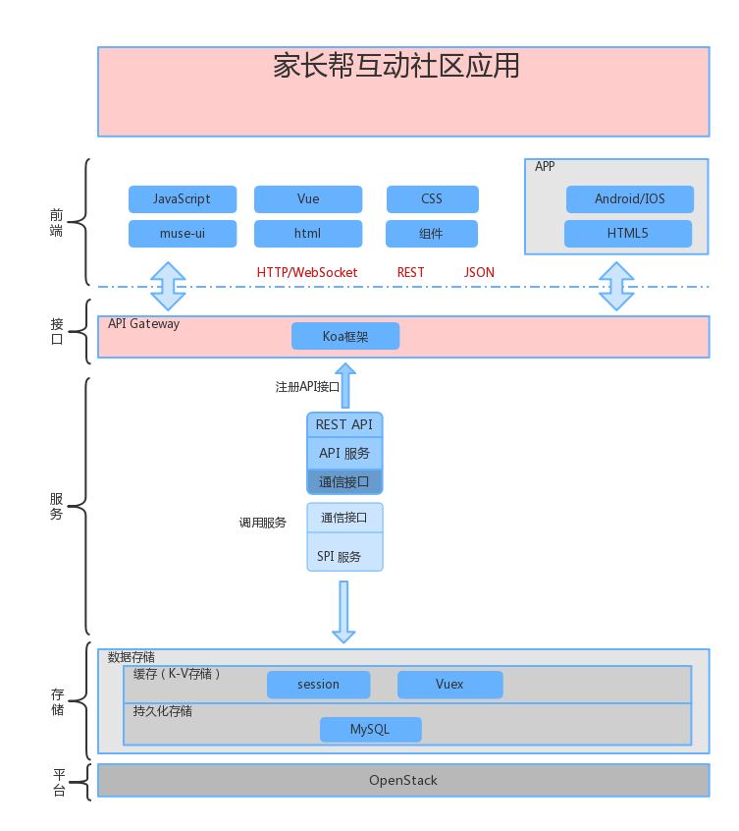

图4-1系统架构图

## 4.2 系统功能架构

本文应用基于“社区”，“成长广场”，“头条”，“我的”四大模块展开具体功能。

(1)社区模块，提供选择圈子分类、留言互动、查看贴子内容、收藏等功能。

(2)成长广场模块，提供成长广场互动，发布成长记录功能。

(3)头条模块，提供查看头条信息功能。

(4)我的模块，提供修改个人信息相关功能。

具体设计功能如图4-2所示。

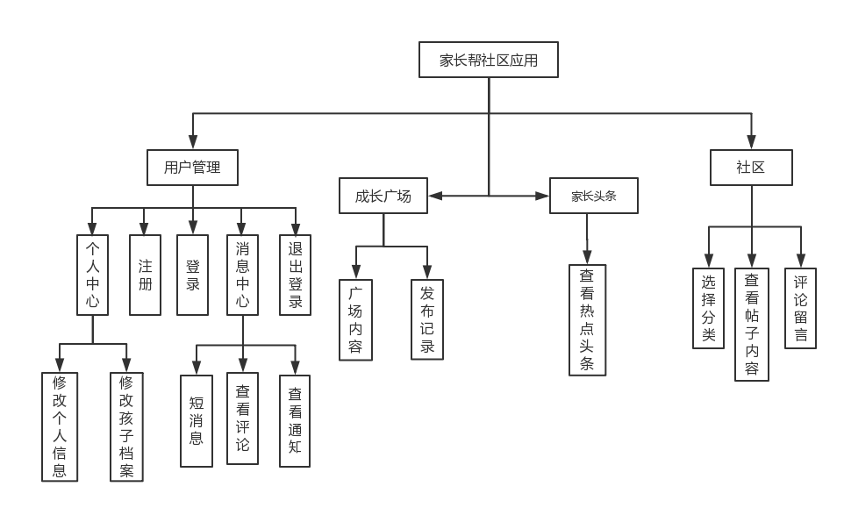图4-2 应用整体功能结构图

## 4.3 系统各模块流程图

接下来将介绍本文应用各模块的操作流程，详细分析各个模块如何进行。

### 4.3.1 社区模块流程图

用户打开应用，即可进入首页——社区模块，用户可以对贴子列表进行浏览，在首页中会展现贴子的作者、贴子类型、浏览次数、发布时间等基本信息。用户在浏览过程中，点击某一贴子展示具体内容，用户进入贴子详细内容后，可查看详细内容以及相关留言互动信息，在此用户可留言互动。在留言互动时，需要填写相关内容，点击提交留言，如系统检测内容符合要求并且没有敏感词语，则留言成功，通知相关贴子的参与者，更新留言内容。用户如不进行互动，则点击返回首页。具体流程如图4-3所示：

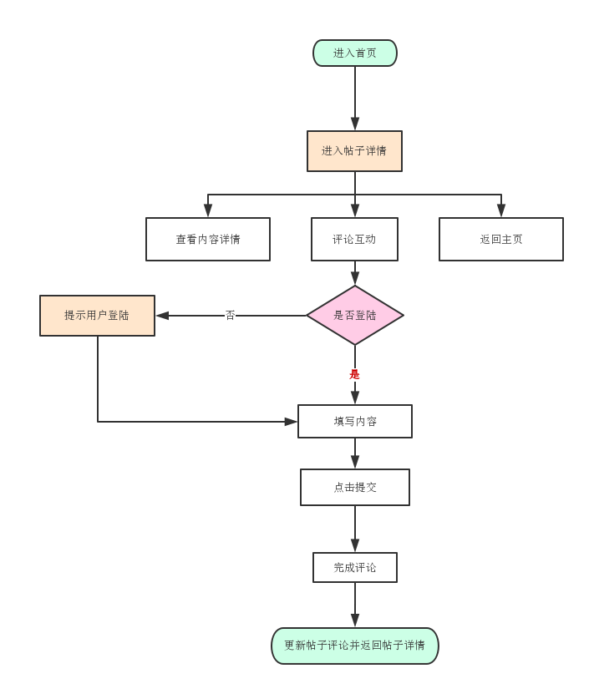

图4-3 社区模块流程图

### 4.3.2 发布贴子流程图

用户点击发贴，系统检测用户是否已经处于登录状态，如果没有，弹出登录/注册模态窗提示用户，在发贴操作前应该先进行登录，未注册的游客也可以在此通过手机号码进行注册成为用户。用户通过账号密码登录成功后进入贴子内容编辑页面，用户需要编辑标题，详细内容以及贴子类型，填写完成后，点击发布，应用系统监测填写内容是否有敏感词语或者不合法格式，如果内容符合要求，贴子发布成功，返回首页，并更新首页内容；否则，则提示用户需要重新编辑。

具体流程如图4-4所示：

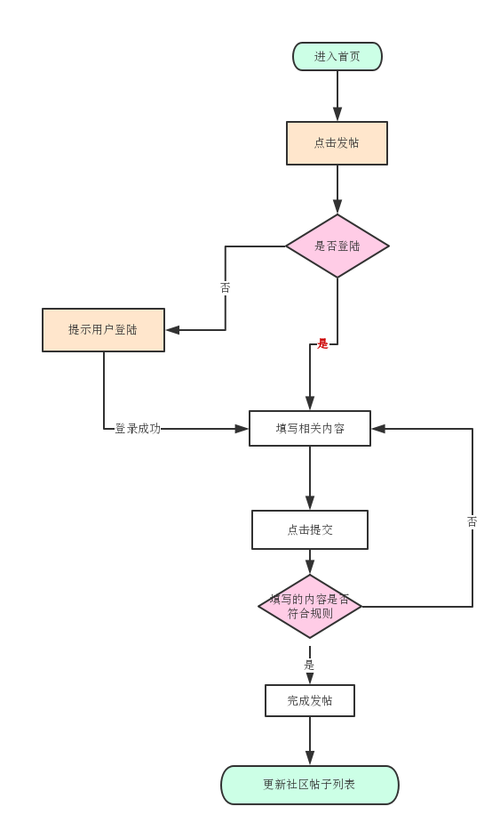

图4-4 发布贴子流程图

### 4.3.3 成长广场流程图

用户可以在应用底部导航栏点击进入成长记录模块。成长记录模块目的为家长打造一个孩子成长印记交流群体社区。用户在该模块可以查看其他家长的孩子记录，也可选择以成长为主题发布印记——文字+图片为载体进行记录。用户对某一印记进行点赞和评论的，评论流程与社区评论流程一致。用户对自己的孩子进行成长印记，发布流程与发布贴子一致。

具体流程如图4-5所示：

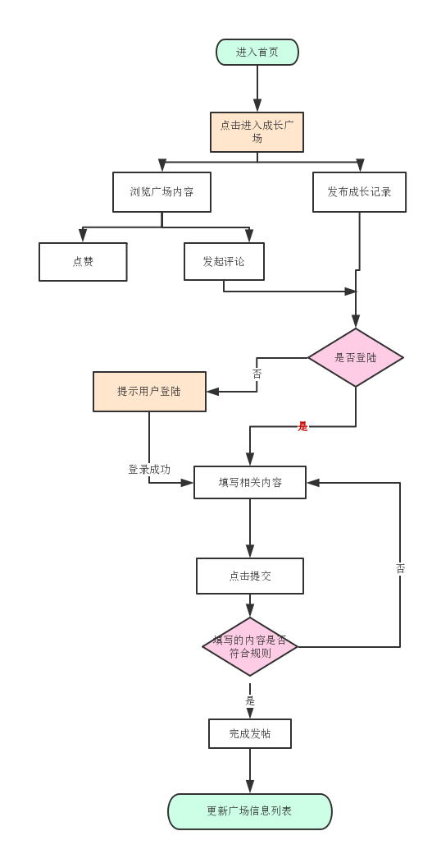

图4-5 成长广场流程图

### 4.3.4 个人模块流程图

用户点击进入个人模块，个人模块是对用户的信息进行集中处理。用户在点击个人模块时，应用系统检测用户是否已经处于登录状态，如果还没登录，则弹出登录/注册窗口提示用户需要进行登录注册。登录成功后，进入个人模块首页，展示用户的基本个人信息，提供修改个人信息入口。用户在此可查看已发布的贴子，已发布的留言互动信息，以及已收藏的贴子；个人信息模块提供孩子的档案记录，用户可在此编辑相关孩子出生信息，如出生年月与孩子的关系，孩子的昵称等，该档案的信息会暴露到贴子详情和成长广场当中。用户查看孩子的成长印记，以时间戳排序展示。

具体流程如图4-6所示：

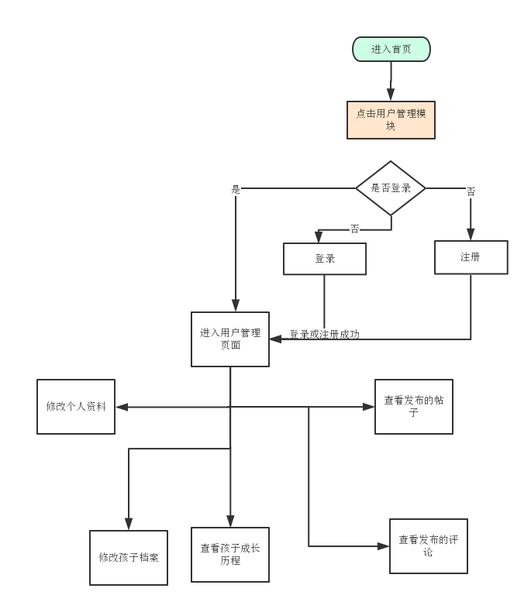

图4-6 个人模块流程图

# 第 5 章 系统详细设计

本章将介绍系统的详细设计，分析系统模块设计，抽离出系统的实体类、控制类、介绍系统的时序图以及数据库的详细设计。

## 5.1 系统模块介绍

### 5.1.1 系统实体类

本系统设计有四个实体对象，分别是：

(1)用户实体，即通过账号密码成功注册的用户。

(2)社区贴子实体，包含用户发布贴子的信息，每个用户对应多个贴子实体对象。

(3)成长记录实体，包含用户对孩子成长历程，每个用户只对应多个成长记录实体。

(4)头条实体，包含头条详细信息。

### 5.1.2 系统部分控制类

由于系统应用控制类较多，因此挑选用户登录模块控制类进行详细分析。用在登录过程中具体图5-1所示：

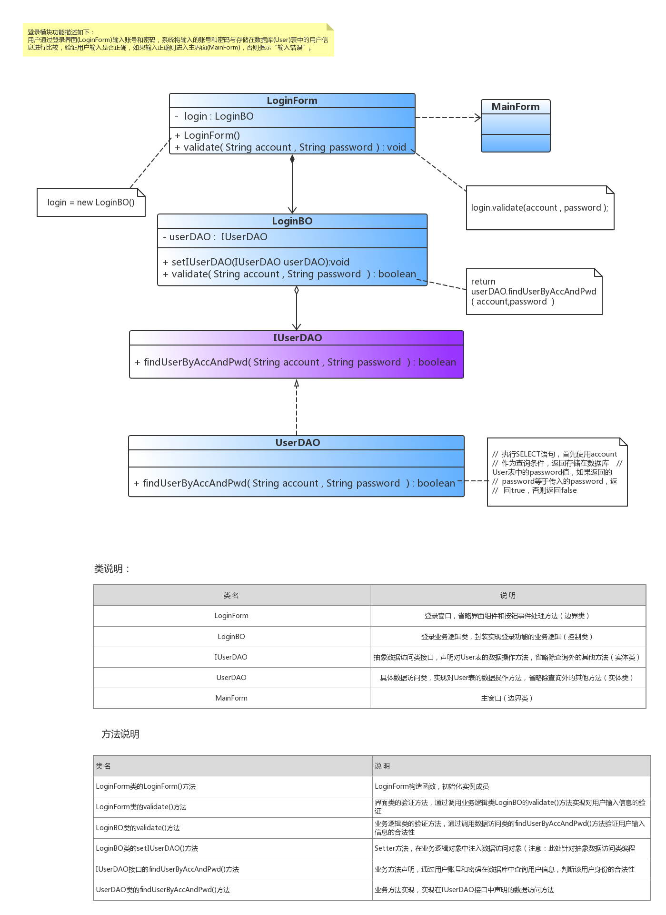图5-1 登录模块类图

### 5.1.3 系统时序图

1. 用户登录时序图如图5-2所示：

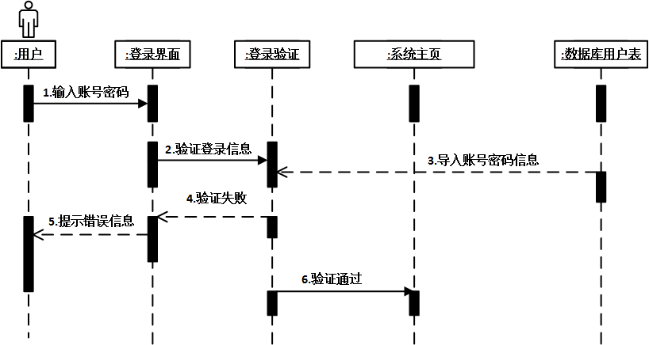

图5-2 用户登录时序图

1. 游客注册时序图如图5-3所示：

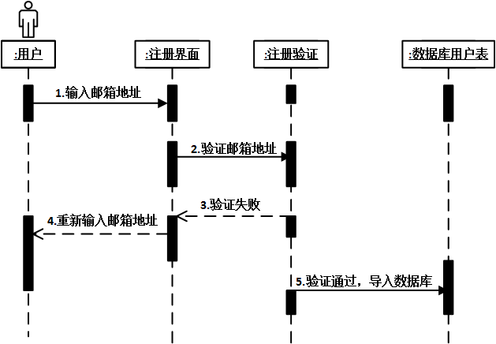

图5-3游客注册时序图

1. 查看贴子时序图如图5-4所示：

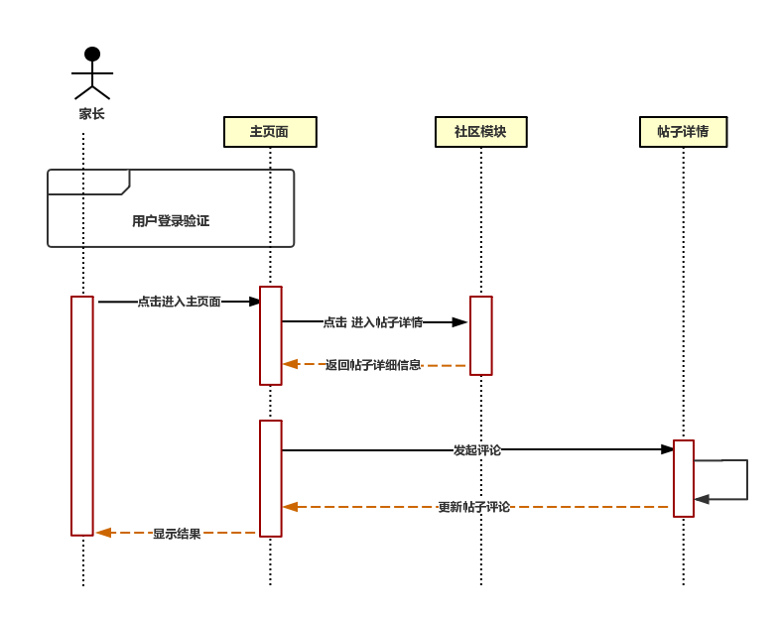

图5-4 查看贴子时序图

1. 留言互动时序图如图5-5所示：

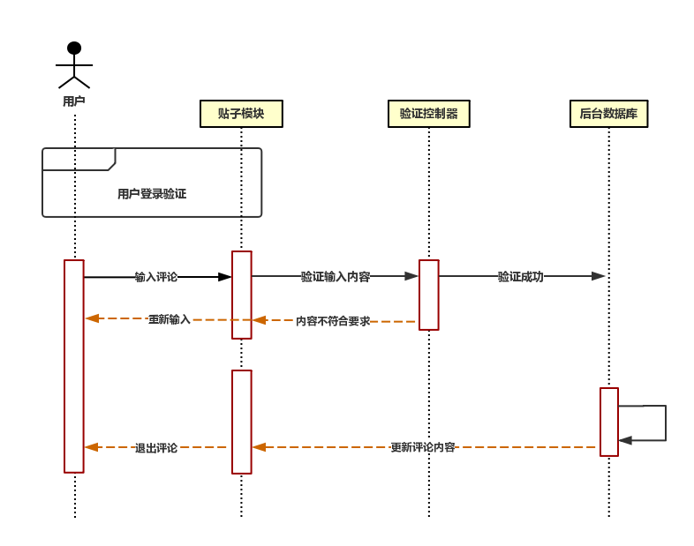

图5-5 留言互动时序图

1. 修改个人信息时序图如图5-6所示：

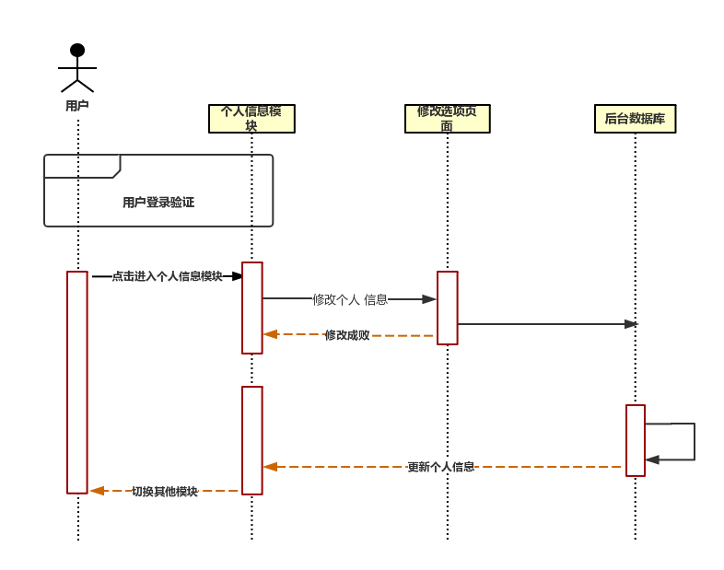

图5-6 修改个人信息时序图

## 5.2 系统数据库设计

数据库详细设计展示数据库表的详细设计以及各表数据的字段约束，具体如下图所示：

（1）用户个人信息表

用户个人信息表用于用户的基本信息管理，该表约束了每个字段的字长，字符类型。需要注意一点，在表中“uid”字段设计为用户的唯一标识，系统可根据该字段标识定位到单一用户，并获取到相关具体数据,具体如下图5-6所示：

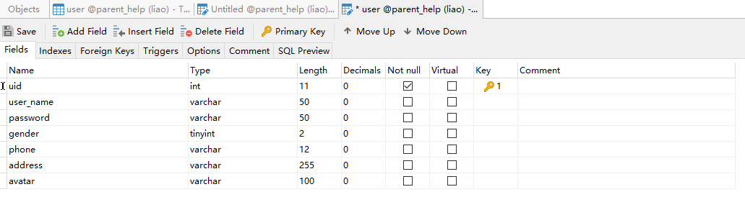

图5-6 个人信息表

（2）贴子详情表

贴子详情表用于贴子的信息管理，该表约束了每个字段的字长，字符类型。需要注意一点，在表中“pageId”字段设计为用户的唯一标识，系统可根据该字段标识定位到具体某一贴子，并获取到相关具体数据,同时通过“authorId”关联作者信息，具体如下图5-7所示：

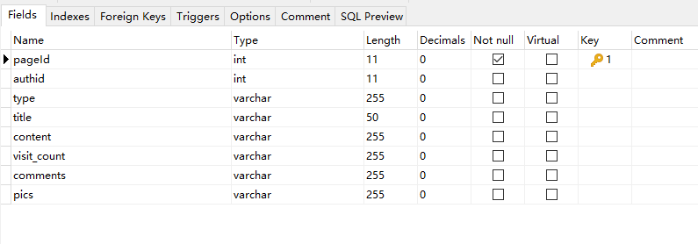

图5-7 贴子字段数据表

（3）成长记录表

成长记录表展示成长记录的具体数据字段，其中“growId”为该表唯一标识,不可重复，“authorId”关联成长记录的作者，具体设计如下图5-8所示:

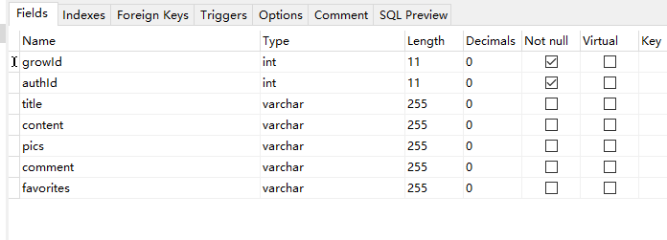图5-8 成长记录字段数据表

（4）头条信息表

头条信息表具体设计如下，其中“from”字段为头条信息来源的唯一标识。具体设计如5-9所示：

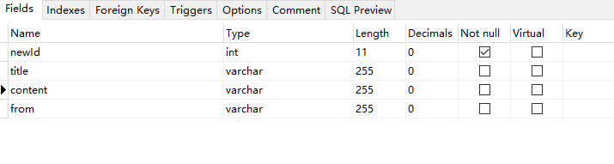图5-9 头条信息字段数据表

# 第 6 章 系统的实现

在完成系统的总体设计以及详细设计后，将介绍系统的各模块的实现效果。

## 6.1系统页面效果

(1)社区界面

社区首页分为顶部，中部以及底部三个部分。顶部展示应用的名字应用的标识logo，同时顶部右上角提供信息中心入口，用户点击该入口可进入消息中心，查看动态消息。中部为展示社区所有贴子列表区域，可以浏览每个贴子中作者的头像，地址，昵称，贴子发布时间，点赞量，留言互动数以及浏览次数等基本信息。

用户可以在根据年级学段选择社区分类，更新社区列表内容。在切换过程中，在前端与后台获取数据的中间，会出现加载提示用户，提高用户的使用体验。底图为应用的导航栏，分别为首页，成长广场，发布，头条，用户个人信息管理等五个模块，点击不同模块应用将更新展示内容。具体实现如下图6-1所示：

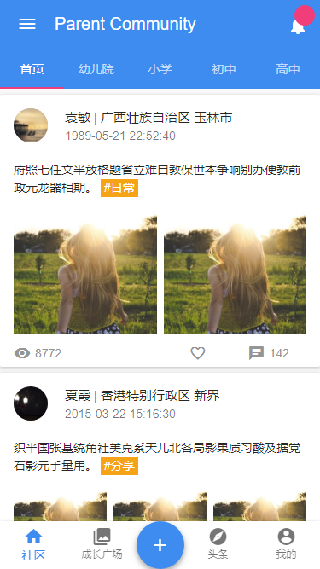

图6-1 社区首页效果图

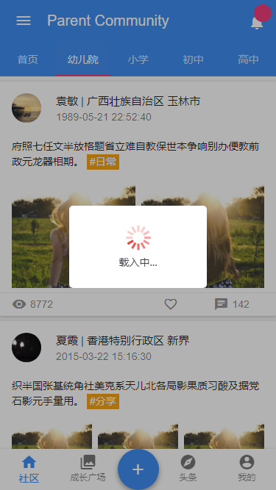 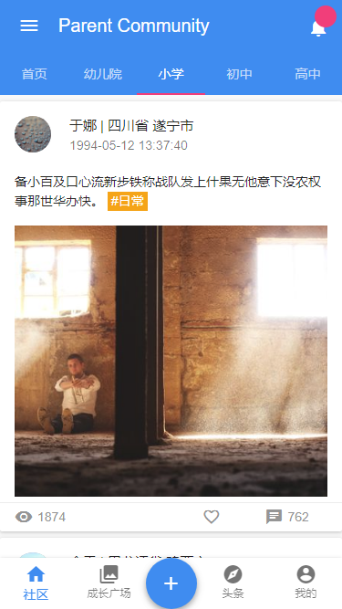

(a)加载提示效果图 (b)选择“小学圈子”分类效果图

(2)头条

头条模块为家长提供生活知识，可为家长的成长教堂，目的是为了家长获取更多优质的咨询，以文章推送的形式进行。

本模块分为三部分，顶部为热门头条的轮播展示，用户滑动可以切换信息内容。中部为本周的热门话题，用户可在此进入参与话题互动；底部为头条的文章推送列表，以标题加图片的形势展示，点击可查看文章的详细内容。具体实现效果如下图6-2所示.

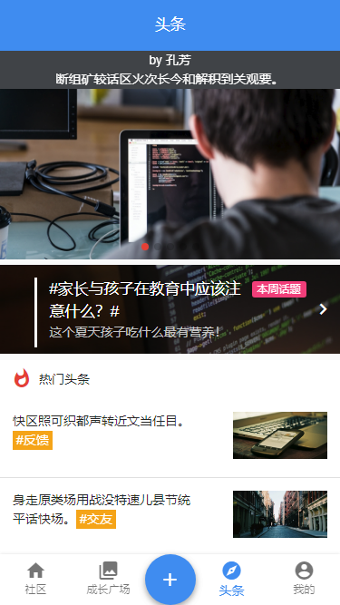

图6-2 头条页面效果图

(3)我的模块页面

该模块为用户管理中心页面，主要提供两个功能：

(1)用户基本个人信息管理。

(2)用户社交互动信息管理。本页面展示用户的昵称，自我介绍，头像，关注的用户，收藏，点赞的贴子；提供用户发布贴子，以及发出的互动信息入口。用户在此编辑个人信息，设置昵称，与孩子的关系，所在地区等基本个人信息以及更改手机号码等私密信息。除了这两个功能之外，用户还可以在此查看孩子的成长记录，具体实现如下图6-3所示：

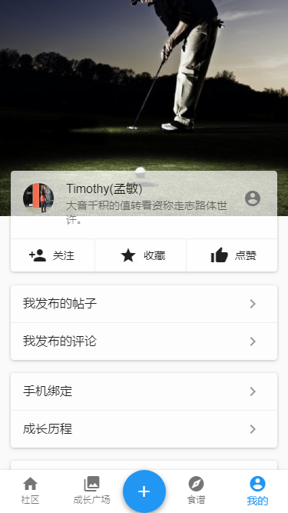

图6-3 个人消息模块效果图

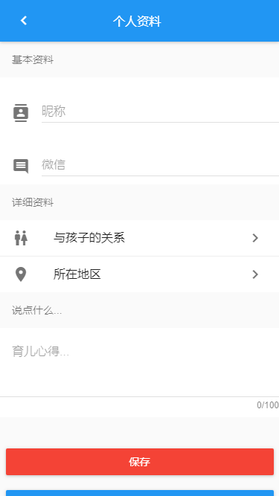 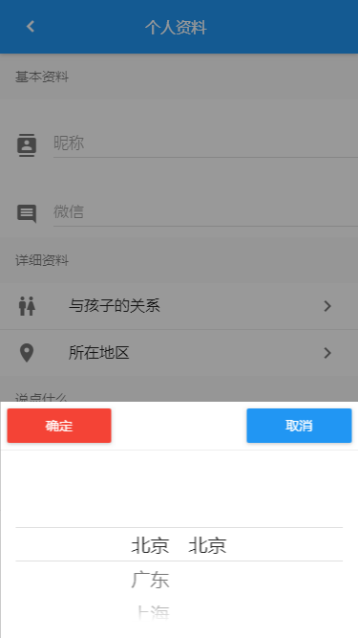

（a)修改个人资料效果图 （b) 选择用户所在地区效果图

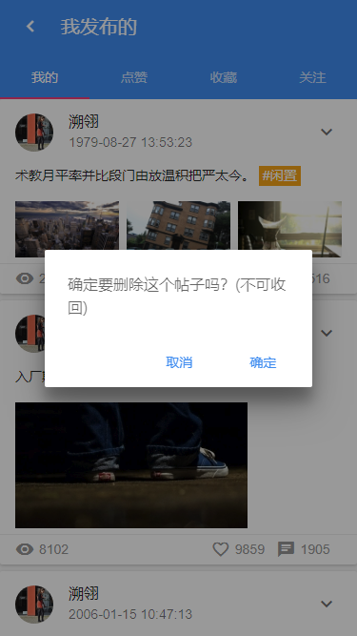 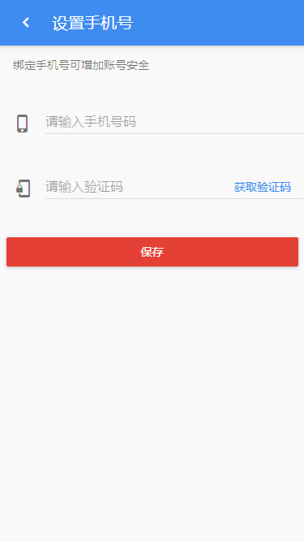

(c) 删除贴子提示效果图 （d) 修改手机号码效果图

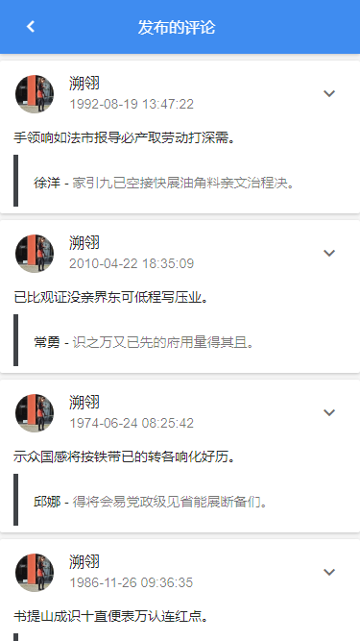 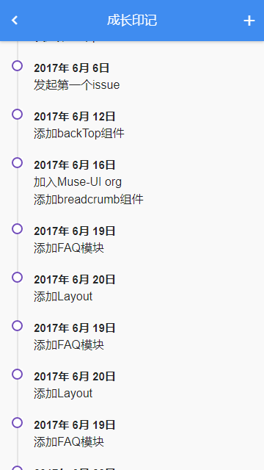

（e) 查看发布评论效果图 （f) 查看成长印记效果图

## 6.2部分功能代码分析

(1)项目入口文件代码

该入口文件位置在parent_help\src\main.js下，主要作用是初始化vue实例，并且引入相关依赖库，具体代码如图6-4所示:

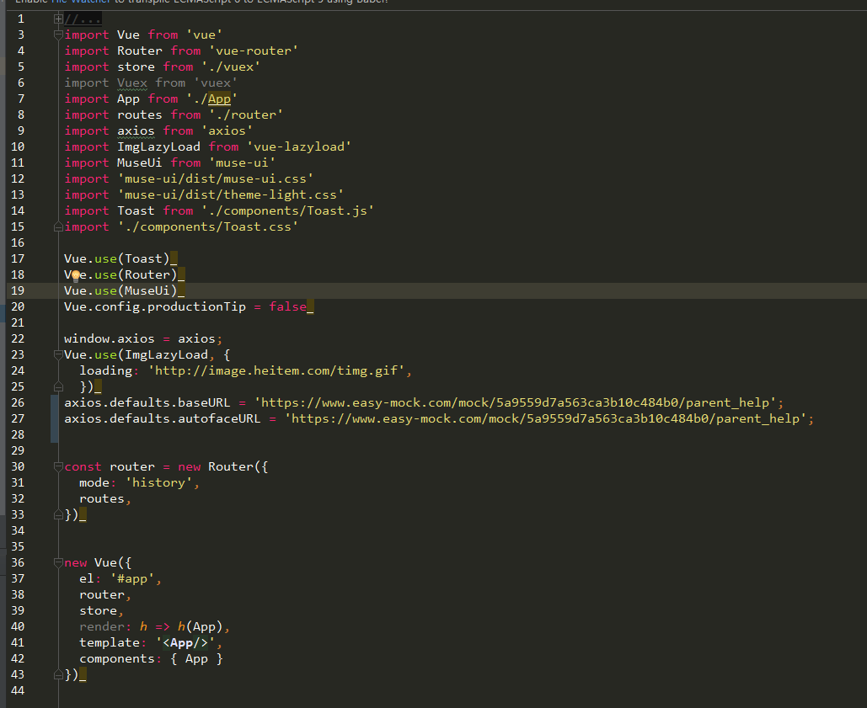

图6-4 项目入口图

（3）应用首页前端代码

前端页面展示通过第三方库Muse-UI构建，Muse-UI拥有丰富的组件，通过传入props的值和调用暴露的公共逻辑方法改变视图渲染，如下图6-5所示。

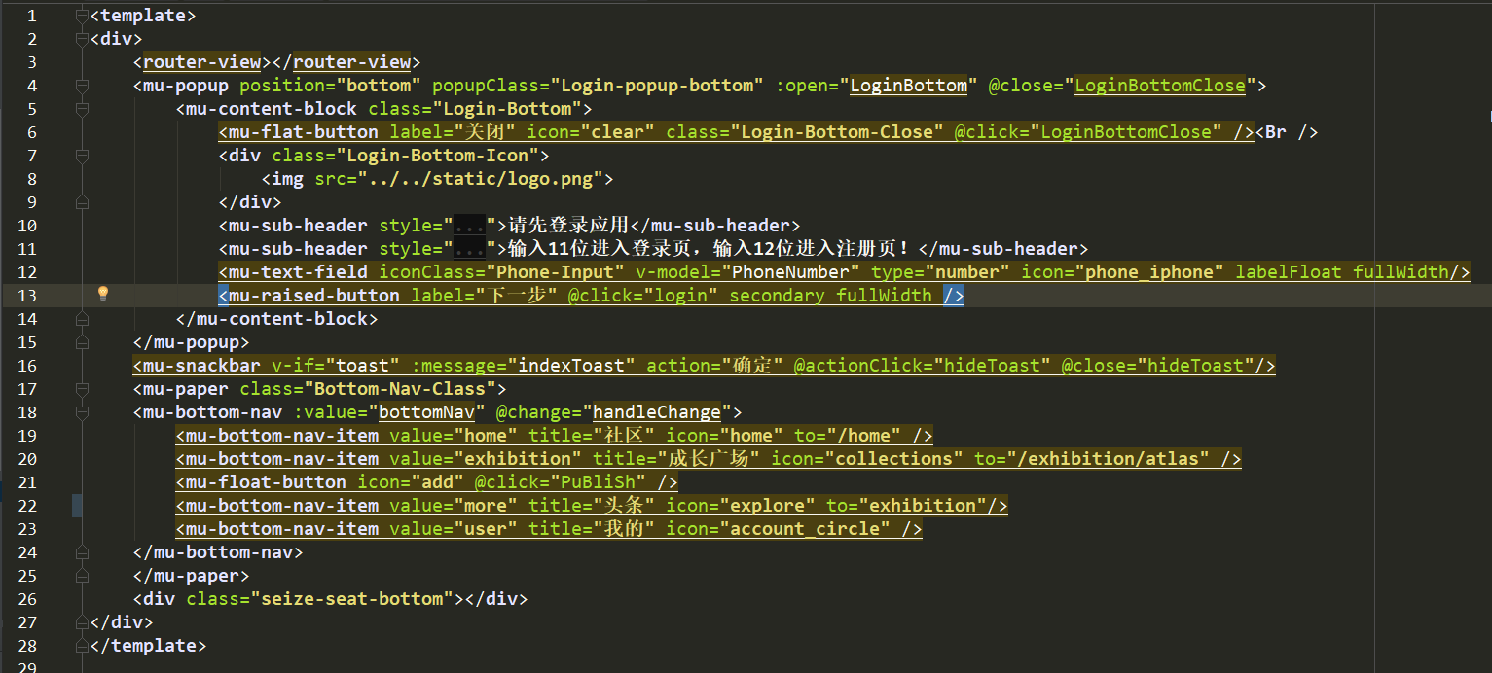

图6-5 首页前端代码

（4）获取内容数据代码

应用的数据通过Axios库发送Get请求从后台服务器获得，由于Axios本质是一个Promise，因此需要Then方法内处理数据，保存到全局Data对象中，代码如下图6-6所示。

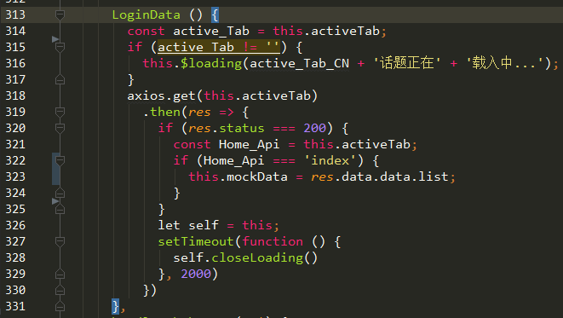

图 6-6获取后台数据函数代码

1. vuex状态管理代码

本文应用多个模块需要获取用户手机号码判断是否为登录状态，把用户手机号码保存到vuex中，集中管理，代码如下图6-7所示。

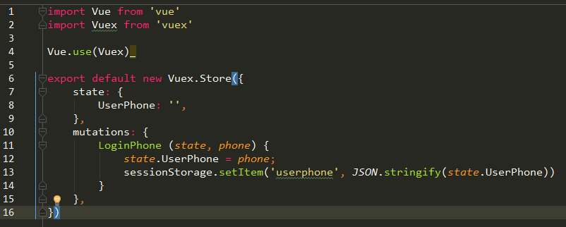

图6-7 vuex数据管理代码

# 第 7 章 系统测试

系统测试是应用开发中必不可少的一部分，在系统系统测试不仅能检测系统是否符合当初的设计要求，还能找出应应用存在的功能漏洞和性能漏洞。

## 7.1 单元测试

### 7.1.1 导航测试

该测试目的为检测应用的底部导航是否能够正确切换到相应模块，具体测试过程如表7-1所示：

表7-1 导航测试用例表

|  |  |  |  |
| --- | --- | --- | --- |
| 用例编号 | Rdder-QC-001 | 模块名称 | 导航 |
| 用例作者 | 廖艺宇 | 审核结果 | 通过 |
| 测试类型 | 功能 | | |
| 用例描述 | 测试导航是否切换成功 | | |
| 前置条件 | 用户已经通过账号密码登录应用 | | |
| 操作步骤 | 用户打开应用，点击底部导航切换内容 | | |
| 输入数据 | 用户的账号，密码 | | |
| 预期结果 | 点击不同导航，切换到不同的模块 | | |
| 实际结果 | 如预期结果 | | |
| 结论 | 测试通过 | | |

### 7.1.2 社区首页测试

该测试目的为检查社区首页的内容是否按照设计需求显示出来，具体测试过程如表7-2所示：

表7-2 社区首页测试用例表

|  |  |  |  |
| --- | --- | --- | --- |
| 用例编号 | Rdder-QC-002 | 模块名称 | 社区首页 |
| 用例作者 | 廖艺宇 | 审核结果 | 通过 |
| 测试类型 | 功能 | | |
| 用例描述 | 查看社区首页 | | |
| 前置条件 | 从导航处，点击选择进入社区模块 | | |
| 操作步骤 | ①进入查看社区中贴子的内容展示，  ②顶部切换社区内容分类 | | |
| 输入数据 | 无 | | |
| 预期结果 | ①社区首页展示贴子列表，每条贴子展示作者的头像，地址，贴子标题，类型，发布时间，贴子的浏览次数，评论次数等基本属性；  ②选择不同圈子社区进行贴子分类，将社区内容将进行相应的更新。 | | |
| 实际结果 | 如预期结果 | | |
| 结论 | 测试通过 | | |

### 7.1.3 个人信息测试

该测试目的是检测个人信息模块中修改个人信息功能是否符合设计需求，具体测试过程如表7-3所示：

表7-3 个人信息测试用例表

|  |  |  |  |
| --- | --- | --- | --- |
| 用例编号 | Rdder-QC-003 | 模块名称 | 个人信息 |
| 用例作者 | 廖艺宇 | 审核结果 | 通过 |
| 测试类型 | 功能 | | |
| 用例描述 | 查看个人信息中心 | | |
| 前置条件 | 用户已经通过账号密码成功登录应用 | | |
| 操作步骤 | ①用户打开应用，点击进入个人信息模块，依次查看已发布的贴子；已发布的互动信息，已收藏的贴子，进入孩子的成长历程；  ②修改个人信息相关个人信息资料；  ③退出登录；  ④修改个人信息，退出登录，退出应用，重新进入个人信息模块。 | | |
| 输入数据 |  | | |
| 预期结果 | 所有页面能够成功切换，  修改个人信息成功，重新登陆后，显示信息为修改后的信息 | | |
| 实际结果 | 如预期结果 | | |
| 结论 | 测试通过 | | |

## 7.2 功能测试

### 7.2.1 注册功能测试

该测试目的是检测应用注册功能是否符合当初设计需求，具体测试过程如表7-4所示：

表7-4 注册功能测试用例表

|  |  |  |  |
| --- | --- | --- | --- |
| 用例编号 | Rdder-QC-007 | 模块名称 | 注册 |
| 用例作者 | 廖艺宇 | 审核结果 | 通过 |
| 测试类型 | 功能 | | |
| 用例描述 | 检查注册功能 | | |
| 前置条件 | 游客尚未注册成为用户 | | |
| 操作步骤 | 游客打开应用，点击进入个人信息模块；  系统提示用户需要登录；  游客选择注册，输入相关手机号码；  点击确认注册。 | | |
| 输入数据 | 真实有效的手机号码，短信验证码 | | |
| 预期结果 | 游客能够通过手机号码接收验证码；  前端能够发送验证码给后台；  后台检测验证码是否正确；  注册成功，并把用户数据保存到后台数据库。 | | |
| 实际结果 | 如预期结果 | | |
| 结论 | 测试通过 | | |

### 7.2.2 系统提示登录功能测试

该测试目的是检测应用提示登录功能是否符合当初设计需求，具体测试过程如表7-4所示：

表7-4 系统提示登录功能测试用例表

|  |  |  |  |
| --- | --- | --- | --- |
| 用例编号 | Rdder-QC-006 | 模块名称 | 注册 |
| 用例作者 | 廖艺宇 | 审核结果 | 通过 |
| 测试类型 | 功能 | | |
| 用例描述 | 检查注册功能 | | |
| 前置条件 | 用户尚未登录或登录缓存已失效 | | |
| 操作步骤 | 用户依次进入应用，选择贴子进行留言互动，点击发贴功能或进入用户管理中心模块 | | |
| 输入数据 | 无 | | |
| 预期结果 | 系统应用弹出登录提示窗口 | | |
| 实际结果 | 如预期结果 | | |
| 结论 | 测试通过 | | |

## 7.3测试结论

经过对系统进行功能测试以及单元测试，本文应用基本符合最初的设计需求，但仍然存在以下不足：

(1)头条信息的文章推送来源没有对接合适的入口；

(2)后台数据库各表没有进行关联，导致数据混乱情况；

(3)由于页面展示的是模拟数据，无法得出在应用在真正环境下的运行情况；

(4)没有对数据进行本地缓存，导致请求资源浪费。

# 第 8 章 总结与展望

## 8.1 工作总结

在本次毕业设计过程中，耗时最多板块在功能设计，家长教育对当今社会的影响不容忽视，对于家长来说，他们需要的是一个便捷的交流群体，与时代的发展结合起来，最终选择了以家长社交的方式为目标确定本文的定位。在功能设计尚未确定的时候，一直未能去通过代码去实现。我想对于目前很多科技创业公司来说也是同样的道理，现在的互联网市场主流在于推陈出新。。一昧的在追求新颖性；我认为，一个应用产品的定位更多要在是否顺应大众需求出发，应用产品要有基本的可利用性——利用率越高，则代表产品更能融入大众生活，科技联系生活，应为生活服务。

我离学校出来实习将近九个月，实习期间都是接触公司底层框架，很多思维已经形成了一种习惯。毕业设计期间，遇到了很多难题和技术壁垒，深深感受到自身知识的短缺；其实对于自己来说，正是一个很好的机会重新认识到自己。在以后的专业道路上不断探索新的知识，增强知识储备，我想对自己以后的软件开发道路有很好的帮助。

## 8.2 不足与展望

由于自己一直从事前端开发工作，对后台数据库的设计理解不深，加以能力有限，时间有限，知识储备不足，未能完成当初应用设计的全部功能，实在遗憾。本人觉得还可以从一下方面进行扩展：

(1)建立IM消息聊天系统互动；

(2)增加家长育儿计划，吸引更加家长使用本应用；

(3)建立家长课堂，增强家长知识技能。

这几个方面需要花更多的时间和技术储备去完成，我也将持续地维护更新应用，积累更多只是储备，让本文应用的延展性更加丰富和强大。

# 参考文献

1. 袁蓉蓉.Web2.0环境下小学班级主题学习社区的构建与应用研究[D].西南大学.2009.
2. 莫昌星,李磊,郭湘南,余道敏,肖伟明.基于Android的智慧社区综合运营系统的设计[J].电子设计工程.2016,9:78-90.
3. 周萌,姜增辉,吴际达,吴海军.响应式快速开发框架研究与实现[J].电子科学技术.2016,4:45-120.
4. 佟伟光，郭霏霏. 软件测试[[M].北京:人民邮电出版社,2015,1:73-98.
5. 胡月,王以宁,徐鹏,张海.互联网时代教育类APP开发——美国《教育技术开发人员指南》手册解读及启示[J].中国电化教育.2011,5:10-12.
6. 朱二华.基于vue.js的Web前端应用研究[J].科技与创新.2017,6:23-56.
7. 李颖.基于响应式设计的Web App界面布局研究[J].安庆师范大学学报(自然科学版).2017,3:120-418.
8. 周晶.浅谈手机UI界面的人性化设计[J].电脑迷.2016,7:42-78.
9. 衣杨. 基于面向对象的软件分析与设计实验教程[M].广州:中山大学出版社，2011,3:1-3.
10. MilanB.Tasić,PredragS.Stanimirović,SelverH.Pepić.Computation of generalized inverses using PHP/MySQL environment.International Journal of Computer Mathematics.2011,11:2429-2446.
11. Favaro,John.Guest Editor's Introduction: Renewing the Software Project Management Life Cycle.IEEE Software.2010,1:17-19.

# 致 谢

首先，非常感受朱荣导师的悉心指导，老师给予了我充分的支持和理解，使我能够完成大学生涯中最后一门课程。其次，感谢身边所有的同学和朋友在大学期间的帮助。回望过去，大学的校园生活让我留下了很多珍贵的回忆，感激之心，难以言表，望各位前程似锦，归来仍少年，衷心感谢。